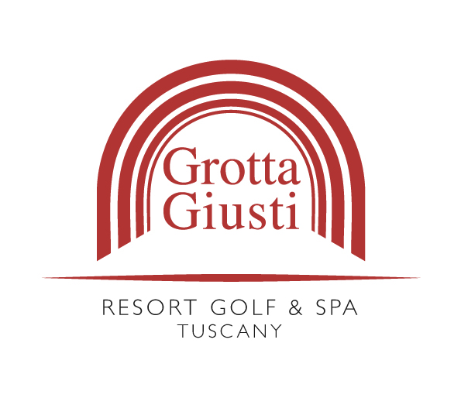

SPA - программы
СПА РЕЛАКС
2 или 3 дня – 270 евро

- Ежедневное посещение термальных бассейнов с гидромассажем
- Ежедневное посещение фитнес центра
- Утренняя пешая прогулка с тренером – прекрасный способ начать день в живописном парке курорта (кроме Воскресенья)
- 1 медицинская консультация
- 2 посещения термальной паровой бани в природном гроте при температуре 34° (50’)
- 1 массаж Resonanz Dorsalis (50’)
- 1 восстанавливающая процедура для лица Eteria Radiance (50’)
- 1 термальный гидромассаж с применением сицилийских солей (20’)
- Комиссия агентствам – 5%

ПРОГРАММА ANTIAGE – ETERIA
2 или 3 дня – 380 евро

- Ежедневное посещение термальных бассейнов с гидромассажем
- Ежедневное посещение фитнес центра
- Утренняя пешая прогулка с тренером – прекрасный способ начать день в живописном парке курорта (кроме Воскресенья)
- 1 медицинская консультация
- 2 посещения термальной паровой бани в природном гроте при температуре 34° (50’)
- 1 процедура для лица Eteria Divine Gold (80’) – НОВИНКА
- 1 корректирующая процедура для тела с использованием термальной воды и специального гипса (80’)
- 1 тонизирующий массаж для тела с использованием специальной косметики (ресвератрол и экстракты винограда) (50’)
- Комиссия агентствам – 5%

ORIENT @ THE SPA
2 или 3 дня – 280 евро

- Ежедневное посещение термальных бассейнов с гидромассажем
- Ежедневное посещение фитнес центра
- Утренняя пешая прогулка с тренером – прекрасный способ начать день в живописном парке курорта (кроме Воскресенья)
- 1 медицинская консультация
- 2 посещения термальной паровой бани в природном гроте при температуре 34° (50’)
- 1 процедура для тела с эффектом сияния кожи Аюрверда – Гаршан (50’)
- 1 рефлексология (50’)
- 1 массаж Аюрверда (50’)
- Комиссия агентствам – 5%

